**廉洁浦集**

**浦东公司党风廉政学习材料**

（2024年第1期）

浦东公司纪委 编

**■ 重点关注**

* 习近平在二十届中央纪委三次全会上发表重要讲话
* 中国共产党纪律处分条例

**■ 监督曝光**

* 上海市公开曝光四起违反中央八项规定精神典型问题

**■ 以案释纪**

* 当心从赌博走向贪腐不归路

**■ 廉政视频**

* 《持续发力纵深推进》系列片：一体推进“三不腐”
* 节日廉洁提醒

**重点关注**

习近平在二十届中央纪委三次全会上发表重要讲话强调

深入推进党的自我革命

坚决打赢反腐败斗争攻坚战持久战

李强赵乐际王沪宁蔡奇丁薛祥出席会议 李希主持会议

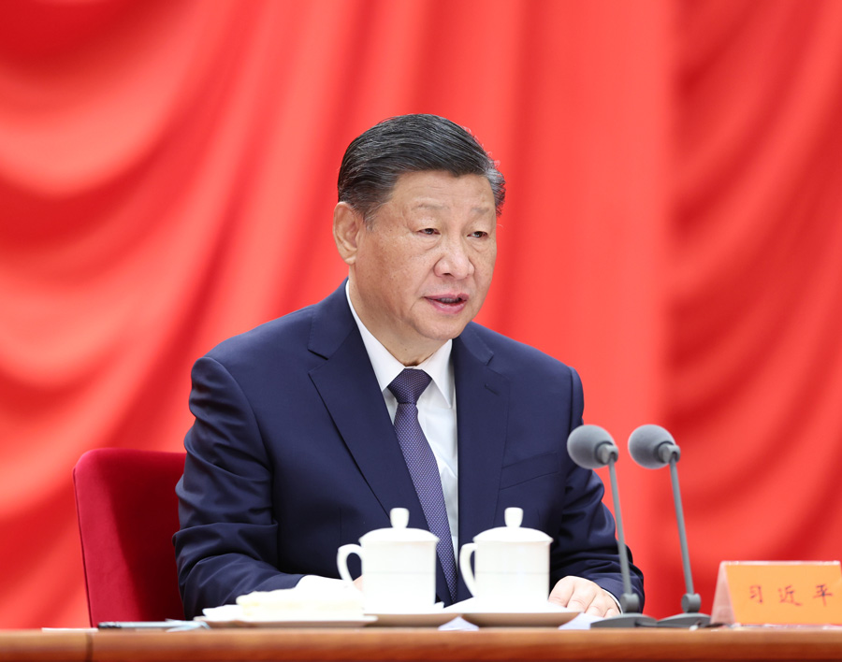

中共中央总书记、国家主席、中央军委主席习近平8日上午在中国共产党第二十届中央纪律检查委员会第三次全体会议上发表重要讲话。他强调，经过新时代十年坚持不懈的强力反腐，反腐败斗争取得压倒性胜利并全面巩固，但形势依然严峻复杂。我们对反腐败斗争的新情况新动向要有清醒认识，对腐败问题产生的土壤和条件要有清醒认识，以永远在路上的坚韧和执着，精准发力、持续发力，坚决打赢反腐败斗争攻坚战持久战。

中共中央政治局常委李强、赵乐际、王沪宁、蔡奇、丁薛祥出席会议。中共中央政治局常委、中央纪律检查委员会书记李希主持会议。

习近平指出，2023年是全面贯彻党的二十大精神的开局之年。党中央坚定不移推进党的自我革命，在全党深入开展学习贯彻新时代中国特色社会主义思想主题教育，坚持不懈用党的创新理论凝心铸魂，着力推进政治监督具体化、精准化、常态化，着力整治形式主义、官僚主义突出问题，坚决清除党员、干部队伍中的害群之马，从严从实加强对党员、干部的管理监督，推动全面从严治党向纵深发展，推动党的二十大决策部署不折不扣贯彻落实，有力引领保障新征程开局起步。

习近平强调，我们党作为世界上最大的马克思主义执政党，如何成功跳出治乱兴衰历史周期率、确保党永远不变质不变色不变味？这是摆在全党同志面前的一个战略性问题。党的十八大以来，在推进全面从严治党的伟大实践中，我们不断进行实践探索和理论思考，在毛泽东同志当年给出“让人民来监督政府”的第一个答案基础上，给出了第二个答案，那就是不断推进党的自我革命。在新时代十年全面从严治党的实践和理论探索中，我们不断深化对党的自我革命的认识，积累了丰富实践经验，形成了一系列重要理论成果，系统回答了我们党为什么要自我革命、为什么能自我革命、怎样推进自我革命等重大问题。

习近平指出，在深入推进党的自我革命实践中需要把握好九个问题，即：以坚持党中央集中统一领导为根本保证，以引领伟大社会革命为根本目的，以新时代中国特色社会主义思想为根本遵循，以跳出历史周期率为战略目标，以解决大党独有难题为主攻方向，以健全全面从严治党体系为有效途径，以锻造坚强组织、建设过硬队伍为重要着力点，以正风肃纪反腐为重要抓手，以自我监督和人民监督相结合为强大动力。要坚持解放思想、实事求是、与时俱进、守正创新，不断进行实践探索和理论创新，不断深化对党的自我革命的规律性认识，把党的自我革命的思路举措搞得更加严密，把每条战线、每个环节的自我革命抓具体、抓深入。

习近平强调，新征程反腐败斗争，必须在铲除腐败问题产生的土壤和条件上持续发力、纵深推进。总的要求是，坚持一体推进不敢腐、不能腐、不想腐，深化标本兼治、系统施治，不断拓展反腐败斗争深度广度，对症下药、精准施治、多措并举，让反复发作的老问题逐渐减少，让新出现的问题难以蔓延，推动防范和治理腐败问题常态化、长效化。

习近平指出，要加强党对反腐败斗争的集中统一领导。各级党委要切实强化对反腐败斗争全过程领导，坚决支持查办腐败案件，动真碰硬抓好问题整改。纪委监委作为专责机关，要更加主动担起责任，有力有效协助党委组织协调反腐败工作，整合反腐败全链条力量。各职能部门要坚持高效协同，自觉把党中央反腐败的决策部署转化为具体行动。

习近平强调，要持续保持惩治腐败高压态势。面对依然严峻复杂的形势，反腐败绝对不能回头、不能松懈、不能慈悲，必须永远吹冲锋号。要持续盯住“七个有之”问题，把严惩政商勾连的腐败作为攻坚战重中之重，坚决打击以权力为依托的资本逐利行为，坚决防止各种利益集团、权势团体向政治领域渗透。深化整治金融、国企、能源、医药和基建工程等权力集中、资金密集、资源富集领域的腐败，清理风险隐患。惩治“蝇贪蚁腐”，让群众有更多获得感。

习近平指出，要深化改革阻断腐败滋生蔓延。腐败的本质是权力滥用。要抓住定政策、作决策、审批监管等关键权力，聚焦重点领域深化体制机制改革，加快新兴领域治理机制建设，完善权力配置和运行制约机制，进一步堵塞制度漏洞，规范自由裁量权，减少设租寻租机会。要建立腐败预警惩治联动机制，加强廉洁风险隐患动态监测，强化对新型腐败和隐性腐败的快速处置。

习近平强调，要进一步健全反腐败法规制度。围绕一体推进不敢腐、不能腐、不想腐等完善基础性法规制度，健全加强对“一把手”和领导班子监督配套制度。持续推进反腐败国家立法，与时俱进修改监察法，以学习贯彻新修订的纪律处分条例为契机，在全党开展一次集中性纪律教育。加强重点法规制度执行情况监督检查，确保一体遵循、一体执行。

习近平指出，要加大对行贿行为惩治力度。严肃查处那些老是拉干部下水、危害一方的行贿人，通报典型案例，以正视听、以儆效尤。加大对行贿所获不正当利益的追缴和纠正力度。

习近平强调，要持之以恒净化政治生态。坚持激浊和扬清并举，严明政治纪律和政治规矩，严肃党内政治生活，破“潜规则”，立“明规矩”，坚决防止搞“小圈子”、“拜码头”、“搭天线”，有力打击各种政治骗子，严格防止把商品交换原则带到党内。坚持不懈整治选人用人上的不正之风，推动形成清清爽爽的同志关系、规规矩矩的上下级关系，促进政治生态山清水秀。

习近平指出，要加强新时代廉洁文化建设。深入开展党性党风党纪教育，传承党的光荣传统和优良作风，激发共产党员崇高理想追求，把以权谋私、贪污腐败看成是极大的耻辱。要注重家庭家教家风，督促领导干部从严管好亲属子女。积极宣传廉洁理念、廉洁典型，营造崇廉拒腐的良好风尚。

习近平强调，纪检监察机关是推进党的自我革命的重要力量，肩负特殊政治责任和光荣使命任务，必须始终做到绝对忠诚、绝对可靠、绝对纯洁。要巩固拓展教育整顿成果，进一步筑牢政治忠诚，任何时候任何情况下都要同党中央同心同德，把增强“四个意识”、坚定“四个自信”、做到“两个维护”转化成听党指挥、为党尽责的实际行动。要坚持原则、勇于亮剑，敢斗善斗、担当尽责，坚定不移正风肃纪反腐，推动全面从严治党向纵深发展。要加强纪检监察干部队伍建设，常态化清除害群之马，坚决防治“灯下黑”，努力做自我革命的表率、遵规守纪的标杆，打造一支让党中央放心、让人民群众满意的纪检监察铁军。

李希在主持会议时指出，习近平总书记发表的重要讲话，总结了全面从严治党的新进展、新成效，深刻阐述党的自我革命的重要思想，科学回答我们党为什么要自我革命、为什么能自我革命、怎样推进自我革命等重大问题，明确提出“九个以”的实践要求，对持续发力、纵深推进反腐败斗争作出战略部署。讲话高瞻远瞩、视野宏阔、思想深邃、内涵丰富，是新时代新征程深入推进全面从严治党、党风廉政建设和反腐败斗争的根本遵循。要深入学习贯彻习近平总书记重要讲话精神和习近平总书记关于党的自我革命的重要思想，坚定拥护“两个确立”、坚决做到“两个维护”，纵深推进全面从严治党、党的自我革命，为以中国式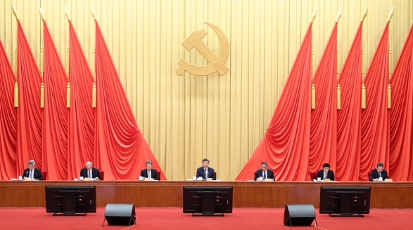现代化全面推进强国建设、民族复兴伟业提供坚强保障。

中共中央政治局委员、中央书记处书记，全国人大常委会有关领导同志，国务委员，最高人民法院院长，最高人民检察院检察长，全国政协有关领导同志以及中央军委委员出席会议。

中央纪律检查委员会委员，中央和国家机关各部门、各人民团体主要负责同志，军队有关单位主要负责同志等参加会议。会议以电视电话会议形式举行，各省、自治区、直辖市和新疆生产建设兵团以及军队有关单位设分会场。

中国共产党第二十届中央纪律检查委员会第三次全体会议于1月8日在北京开幕。中央纪律检查委员会常务委员会主持会议。8日下午李希代表中央纪律检查委员会常务委员会作题为《深入学习贯彻习近平总书记关于党的自我革命的重要思想，纵深推进新征程纪检监察工作高质量发展》的工作报告。

**中国共产党纪律处分条例**

（2003年12月23日中共中央政治局会议审议批准

2003年12月31日中共中央发布

2023年12月8日中共中央政治局会议第三次修订

2023年12月19日中共中央发布）

近日，中共中央印发了修订后的《中国共产党纪律处分条例》（以下简称《条例》），并发出通知，要求各地区各部门认真遵照执行。

通知指出，党的二十大对全面加强党的纪律建设作出战略部署。党中央着眼解决大党独有难题、健全全面从严治党体系，对《条例》作了修订。《条例》全面贯彻习近平新时代中国特色社会主义思想和党的二十大精神，从党章这个总源头出发，坚持严的基调，坚持问题导向和目标导向相结合，与时俱进完善纪律规范，进一步严明政治纪律和政治规矩，带动各项纪律全面从严，释放越往后执纪越严的强烈信号，发挥纪律建设标本兼治作用，为以中国式现代化全面推进强国建设、民族复兴伟业提供坚强纪律保障。

通知要求，各级党委（党组）要担负起全面从严治党政治责任，认真抓好《条例》的贯彻执行，对违反党纪的问题，发现一起坚决查处一起，切实维护纪律的刚性、严肃性。要坚持党性党风党纪一起抓，把《条例》纳入党员、干部培训必修课，增强遵规守纪的自觉。要坚持把纪律挺在前面，促进执纪执法贯通，准确运用“四种形态”，落实“三个区分开来”，把从严管理监督和鼓励担当作为高度统一起来。各级纪委（纪检组）要认真履行党章赋予的职责，强化监督执纪问责，敢于善于斗争，严格执纪、精准执纪，不断推动全面从严治党向纵深发展。各地区各部门在执行《条例》中的重要情况和建议，要及时报告党中央。

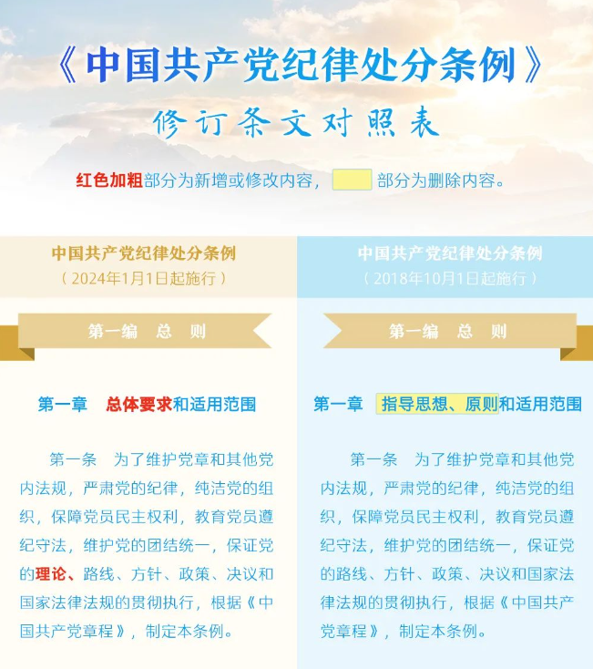**《中国共产党纪律处分条例》修订条文对照表**

<https://mp.weixin.qq.com/s?__biz=MzU0MDc3OTc2OA==&mid=2247607593&idx=1&sn=448b79521a1c2004ccc78d08a1196e4b&chksm=fa6d49010ff8f4ca935d37bf082b9c6063338eb45e6bcb5d63c7250388766114e4879fedeae5&scene=126&sessionid=1704416886#rd>

**监督曝光**

**上海市公开曝光四起违反中央八项规定精神典型问题**

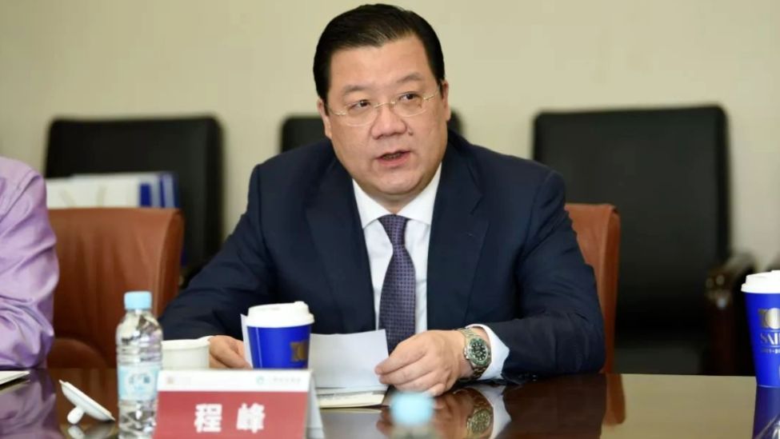**1.上海报业集团原副总经理程峰违规接受管理和服务对象宴请，收受礼品、礼金、消费卡等问题。**2013年至2023年，程峰多次违规接受管理和服务对象宴请，并收受巨额礼品、礼金、消费卡。此外，程峰还存在其他严重违纪违法问题。2023年11月，程峰受到开除党籍、开除公职处分，涉嫌犯罪问题被移送检察机关依法审查起诉。

**2.普陀区人力资源和社会保障局就业培训科原四级调研员赵振云违规接受管理和服务对象宴请、旅游活动安排，收受礼金问题。**2019年至2023年，赵振云多次违规接受管理和服务对象宴请，并收受通过银行转账、微信红包形式赠送的礼金共计4.8万余元，部分违纪行为发生在元旦、春节等节假日期间。此外，2019年，赵振云还违规接受管理和服务对象邀请赴外地旅游。2023年9月，赵振云受到党内严重警告处分。

**3.虹口区教育信息中心建设保障部原部长赵频违规接受管理和服务对象宴请，收受礼金、消费卡问题。**2017年至2022年，赵频担任区教育校产基建管理站设备部部长、区教育信息中心建设保障部部长等期间，多次违规接受管理和服务对象宴请，并收受2万元礼金和价值3500元消费卡。2019年4月，赵频曾因违反廉洁纪律被追究党纪责任。2023年1月，赵频受到党内严重警告、政务撤职处分。

**4.上海新锦华超市有限公司党支部书记、经理张黎宇违规发放福利问题。**2019年至2020年，张黎宇作为公司负责人，审批同意将公司超出考核指标的部分营业收入，通过行政账户转至工会账户，提取现金后，以节日慰问的名义违规发放现金福利共计7.552万元。2023年4月，张黎宇受到党内警告处分。

上述公开曝光的四起典型问题，凸显了由风变腐、风腐一体问题突出，违规吃喝、又吃又拿问题屡禁不止，隐形变异、改头换面问题潜滋暗长，顶风违纪、不收敛不收手时有发生。广大党员干部要深刻汲取教训、醒悟知止，增强贯彻落实中央八项规定精神的思想自觉和行动自觉，严格执行廉洁自律各项规定，坚决杜绝节日“四风”。

**以案释纪**

**当心从赌博走向贪腐不归路**

**最近，一些落马党员干部被通报: 参与赌博。**

12月13日，上海报业集团原副总经理程峰被开除党籍和公职。 通报指出，他“因公出境期间出入赌场赌博”“违反国家法律法规，参与赌博”。

12月8日，海口海关所属三亚海关督办陈星恒被宣布开除党籍和公职。 他也有“参与赌博活动”的问题。

**党员干部、公职人员参赌涉赌不仅是一种作风病，更是违法行为。**

**《中华人民共和国公务员法》第五十九条**

公务员应当遵纪守法，不得有下列行为:

(十三) 参与或者支持色情、吸毒、赌博、迷信等活动;

**《中华人民共和国治安管理处罚法》第七十条**

以营利为目的，为赌博提供条件的，或者参与赌博赌资较大的，处五日以下拘留或者五百元以下罚款: 情节严重的，处十日以上十五日以下拘留，并处五百元以上三千元以下罚款。

**赌博的党员干部公职人员被拘留之后，还要受到党纪政务处分。**党员干部赌博，危害尤为严重。 对个人来说，职业前途、幸福家庭尽毁; 对国家和社会来说，更是贻害无穷。赌博与贪腐，密不可分。十赌九输，你可能会因为赌博，欠上一屁股债。 走投无路的你，正巧这时手边有一笔公款.....

四川省绵竹市工业科技和信息化局原出纳谭月华就把手伸向了公款。

今年10月，“廉洁四川”披露了谭月华案例。 在儿子考上大学后，谭月华整天无所事事、极度空虚。 百无聊赖之中，她认识了“麻友”唐某，从此沉迷上了打麻将。 短短两三个月时间，她就将自己辛苦多年积攒的20万元积蓄全部输光，然后瞄上了单位公款。

2016年4月的一天，谭月华用单位业务结算卡在ATM机上取现1万元。 她安慰自己只是暂时“借用”一下单位的钱，赢了就把钱填补进去。 可当天，她就把1万元全部输光。她痛苦到夜不能寐。第二天，当唐某再次约她打麻将时，她还是控制不住赴约，再一次用单位业务结算卡取现打麻将。

为了掩盖侵占公款的事实，她在办理上缴财政代管金时故意将账号填写错误，导致业务不能真实发生，其后将银行业务结算申请书交单位会计入账，并向会计提供伪造的银行对账单，用虚列上缴财政代管金的方式填补其侵占单位公款的缺口。

欲壑难填，谭月华在金钱面前彻底迷失了方向。 “上班时，抽一小会儿把单位事情忙完了，我就溜出去打麻将。” 谭月华在忏悔书中写道，她一心扑在麻将上，工作时间打麻将成了常态，越赌越输、越输越赌。除了打麻将，她还迷恋上了美容，在美容院里一掷千金，在美容养生上的开支高达290余万元。

经查，2016年至2022年的7年时间里，谭月华先后982次通过ATM机取现和柜面支票取现等方式，侵占公款522万余元。甚至在案发前三天，她还取出现金2万元用于打麻将。

像谭月华这样的案例不在少数。他们本是普通人，接触了赌博或者网络赌博，从上瘾、沉迷到无法自拔，到最后变成了享乐主义的奴隶。工资和积蓄输光，就动起挪用公款的念头，最后犯罪金额达到几百上千万元....

**还有人，利用手中权力，向企业老板“借钱”赌博。领导开了口，老板巴不得借给他，经常是有借无还，严重破坏政商关系。**

浙江省湖州市吴兴区织里镇安监办主任宋某从几年前开始沉迷网络赌球。“赢了还想赢，输了想回本”，他越陷越深。 工资收入有限，为了筹措赌资，宋某便将主意打到了由他管理服务的那些企业老板身上。

经查，2016年至2022年，宋某利用负责企业安全生产、环境保护等方面的职务便利，为他人谋取利益，收受或者索要他人财物140余万元，另外违规收受可能影响公正执行公务的礼金、消费卡7万余元。 最终，宋某受到开除公职处分，同时，因涉嫌受贿罪被移送检察院审查起诉。

**而对一些党员干部来说，赌博，是他们“捞金”的手段。**瞧瞧他们身边坐着的牌友:某某公司老总，某某集团董事长，某某企业负责人....搓麻将的手着大金戒指、名牌表，聊的闲天都是项目工程。在一个“神奇”的牌桌上，有的人可以一直赢，老板们随手把钱“输”给他，而他随口把工程项目许诺给了这些老板。

牌桌成了围猎场。

刘杰在上任四川省泸州市叙永县正东镇镇长、成为“一把手”领导后，就有一些管理服务对象经常约他打牌。"和这些商人老板以及管理服务对象打牌，都是抽好烟，而目牌桌子上大家输赢都无所谓，打了牌再一起吃饭，时间久了，就觉得大家都是朋友、兄弟。”但刘杰也明白，“实际上，他们都是看中我手中的权力才接近我，总是让我赢。”在刘杰担任正东镇镇长期间，某企业老板王某就是长期和刘杰一起打牌而成为“朋友”的。后来，王某因企业发展用地与周边群众发生了纠纷，便请刘杰出面帮忙解决。“考虑到“朋友”关系，他找到我，我就想办法把地给他落实了，后来，他到家里来感谢我，拿了个信封放在桌子上，我打开一看，里面全是现金。”刘杰说。

心理防线就这样一步步被撕开了。此事过后，刘杰与王某便成了彼此信任的“朋友”和牌友。每到逢年过节，这位“朋友”总会邀约刘杰一起带彩打牌并送上红包“问候”。据刘杰交代，一年到头都会有很多牌局，打牌的地点更是五花八门，有时在家中、有时在餐馆，甚至有时还会在自己的办公室打牌。刘杰在这些商人牌友们温水煮青蛙式的围猎中，逐渐迷失自我，放弃了廉洁底线，对于商人牌友提出的请求，他也一一应下。

经查，2017年至2021年期间，交通执法等方面谋取刘杰长期与管理服务对象带彩打牌多次利用职务上的便利为他人在工程拨款利益，并非法收受他人所送现金共计38.5万元。 同时，刘杰还有其他违纪违法问题。2022年5月，刘杰受到开除党籍、开除公职处分;2022年12月，被判处有期徒刑三年二个月，并处罚金人民币30万元。

四川省叙永县纪委监委案件监督管理室主任易德说，从刘杰等人的案例来看，**党员领导干部一旦沾染赌博，廉洁防线极易崩溃，轻则违反党纪、重则违法犯罪。**

**党员干部赌博，如何治？**

四川省泸县纪委监委驻县委政法委纪检监察组副组长郑静认为可以采取这样一些措施：

正面引导，加强党员干部思想教育，使党员干部认识到沉迷赌博之害，加强党纪法规学习，补足精神之钙;

反面警示，利用身边人的典型案例教育党员干部，形成震慑：

加强日常监督，通过有力有效的监督手段，规范党员干部行为，发现问题早提醒、早处置，避免走向犯罪深渊;

筑牢家庭防线，培养防赌禁赌的家风，让家里人“盯”好党员干部不要上牌桌。

**纪检监察机关以零容忍的态度严肃查处，坚决遏制赌博等歪风邪气。**

今年以来，四川省古蔺县纪委监委立案查处党员干部参与赌博问题19件19人。 古蔺县纪委监委党风政风监督室主任杜勇介绍，县纪委监委在节假日来临时，会梳理党员干部违纪违法赌博典型案例，线上推送给党员干部，进行警示提醒。 同时，畅通举报渠道，向全县公开征集关于党员干部及公职人员参赌涉赌问题线索。 对党员干部参赌涉赌情况进行全面摸排，并联合公安机关同步核查。

最后，我们再来说一说党员干部的“爱好”。正常的、健康的爱好当然可以有，来寄托生活意趣，培养情操，修养身心，缓解压力。但爱之要有度、好之应有方，莫上瘾、勿沉溺，更要将个人爱好与公权力严格分开。 不然，“爱好”就会成为“祸端”。

**对一些不良嗜好一一赌博、吸毒、酒色.....更要从一开始就离得远远的。 一旦沾染上，此身再难分明。**

小的作风问题，背后是大的腐败祸患。党员干部生活在这个纷纷扰扰的世界，面临的“成瘾物质”太多，要想抵御不良嗜好的侵蚀，唯有磨炼心性。 多学习党的理论知识，增强党性修养;多把时间拿来和群众接触，为群众办了一桩实事、解决了一个难题，从中获得的成就感满足感，又岂是牌桌上那短暂的“上头”能比？

春节快要到了，又是一个纠“四风”的关键节点。 党员干部不要把时间消磨在赌桌上、酒桌上，不给风腐问题滋长的空间。惜取光阴、陪伴家人，清清爽爽迎接新的一年。

**廉政视频**

1、《持续发力纵深推进》系列片：一体推进“三不腐”

<https://haokan.baidu.com/v?pd=wisenatural&vid=8895577959513576772>

2、节日廉洁提醒

<https://www.shjcw.gov.cn/shsjjjcw/lzsp/content/6ca5bd2c-cbee-4dce-863b-9e5ea4b4a568.html>